Week 8 Hands on 리포트

2011250611

바이오의공학부 장석우

1. Restoration of noise added image
   1. Image Histogram

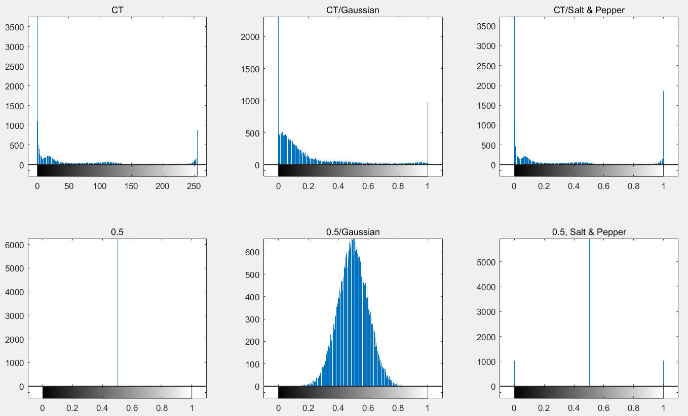

고찰 ) 노이즈의 특징은 CT 영상보다는 대조용 0.5로 채워진 영상을 통해서 더 잘 확인할 수 있다.

가우시안 노이즈는 히스토그램 상으로 가장 많이 분포하고 있는 값을 중심으로 가우시안 분포를 따르는 노이즈 값을 갖는 픽셀들을 첨가하는 형태의 노이즈이며, Salt and Pepper 노이즈는 양 극단의 값을 갖는 픽셀(0과 1)을 추가하는 노이즈이다.

이에 따라 CT 영상에선 가우시안 노이즈는 영상에서 주가 되는 픽셀 값 근처의 분포에 많은 차이가 있는 것을 확인할 수 있고, Salt and Pepper 노이즈는 반대로 양 극단의 값을 갖는 픽셀들의 분포를 증가시킴을 확인할 수 있다.

* 1. Image Restoration
     1. Mean/Median filter

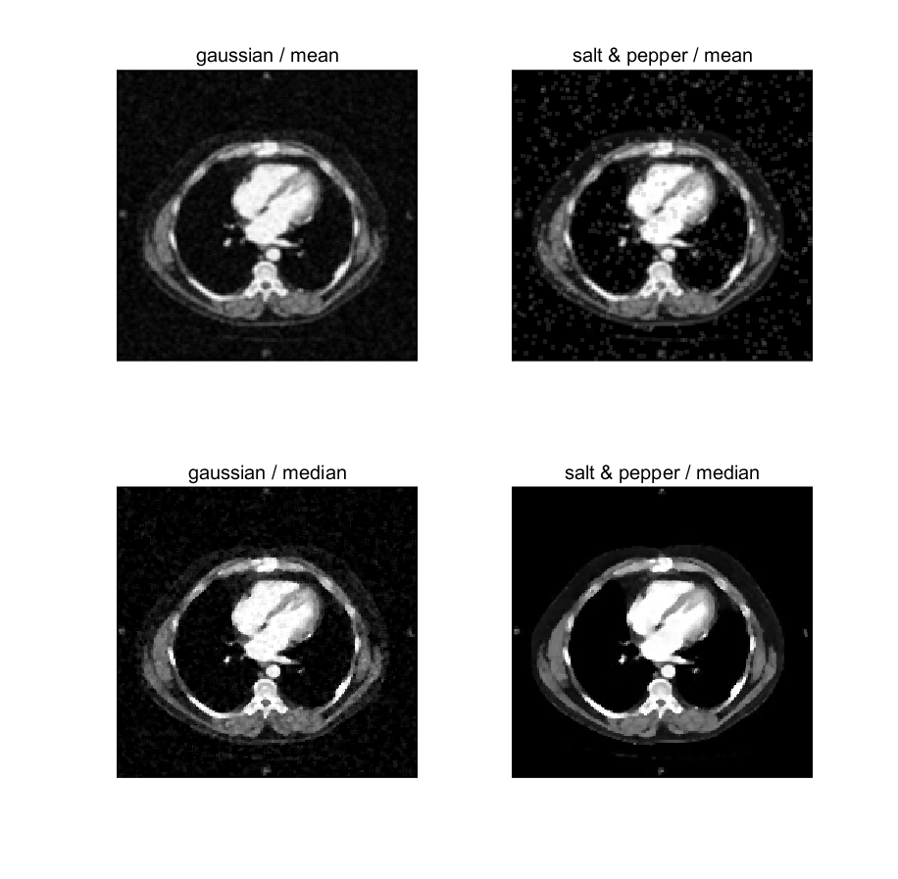

고찰 ) 위 이미지들의 상단에 첨부해둔 이름대로 각각 해당하는 노이즈로 훼손한 이미지들을 평균값/중간값 필터로 복원한 영상들이다. 평균값 필터의 경우는 주변 인접한 픽셀들의 평균값을 구하는 특성상 가우시안 노이즈의 복원에는 탁월하지만 픽셀 값의 평균 자체를 변화시키는 salt & pepper 노이즈의 복원에는 효과가 미흡함을 확인할 수 있다. 하지만 중간값 필터의 경우는 가우시안 노이즈와 slat and pepper 노이즈 양쪽 모두의 복원에 효과적임을 확인할 수 있다. 특이 salt and pepper 노이즈의 복원에 있어서는 효과가 탁월함을 확인할 수 있다.

* + 1. Wiener filter by size
       1. Gaussian

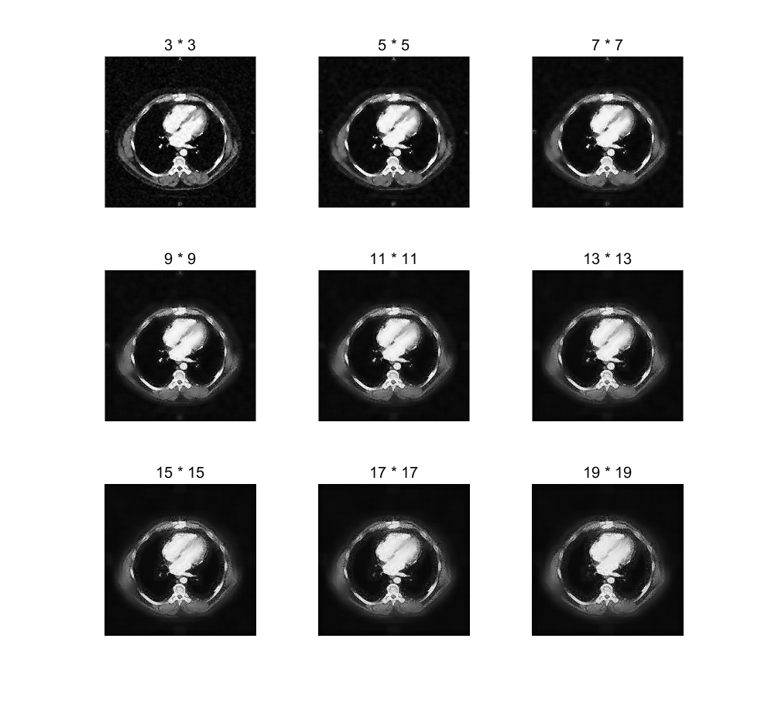

* + - 1. Salt & Pepper

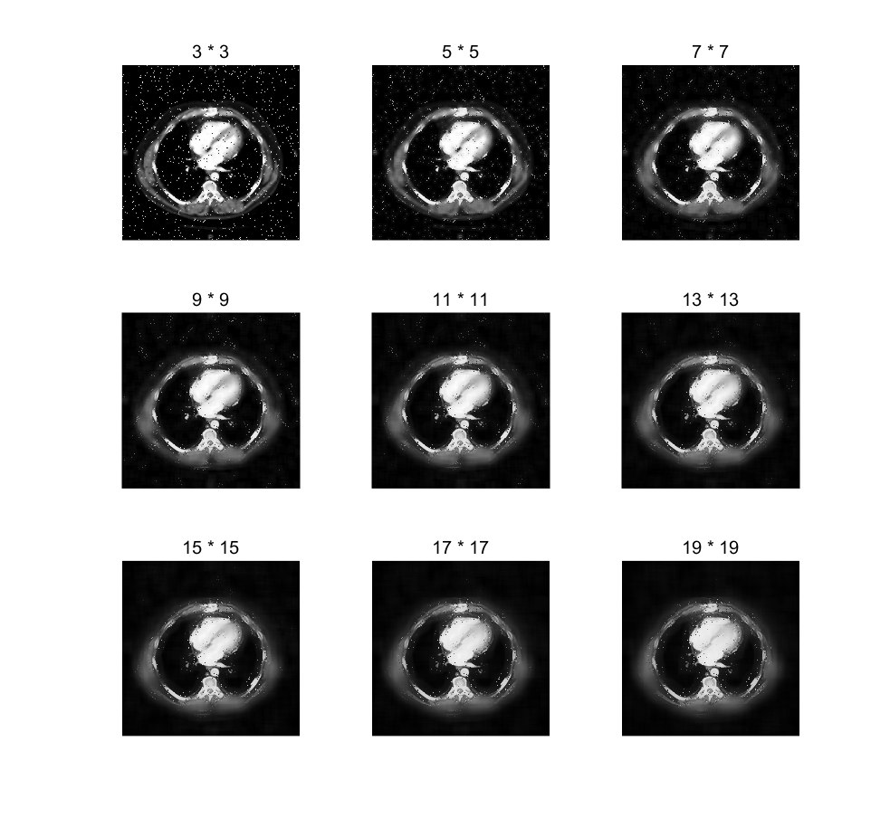

고찰 ) wiener filter를 이용한 가우시안 노이즈와 salt and pepper 노이즈 복원 영상이다. 가우시안 노이즈의 경우는 필터의 사이즈가 5\*5, 7\*7 정도만 되도 탁월한 효과를 보임을 알 수 있지만 salt and pepper 노이즈의 경우 작은 사이즈의 필터에서는 노이즈가 조금씩 남아있고 13\*13 이상의 큰 사이즈의 필터를 적용해야 대부분의 노이즈가 제거됨을 확인할 수 있다. 하지만 큰 사이즈의 필터에서도 가우시안 노이즈의 경우와는 다르게 급격한 픽셀값의 변화가 발생하는 edge에 위치하는 노이즈들은 제대로 제거되지 않음을 확인할 수 있다. 그리고 필터의 사이즈가 커질수록 외곽에 있는 edge들 그 자체가 뭉개져 버림을 확인할 수 있다.

이러한 결과들을 통해서 noise 가 적용된 영상들의 경우에는 wiener 필터보다는 중간값, 평균값 필터를 적용해 주는 것이 더 효과적일 것으로 생각할 수 있다.

1. Restoration of degraded image
   1. 출력 결과물
      1. Inverse filter

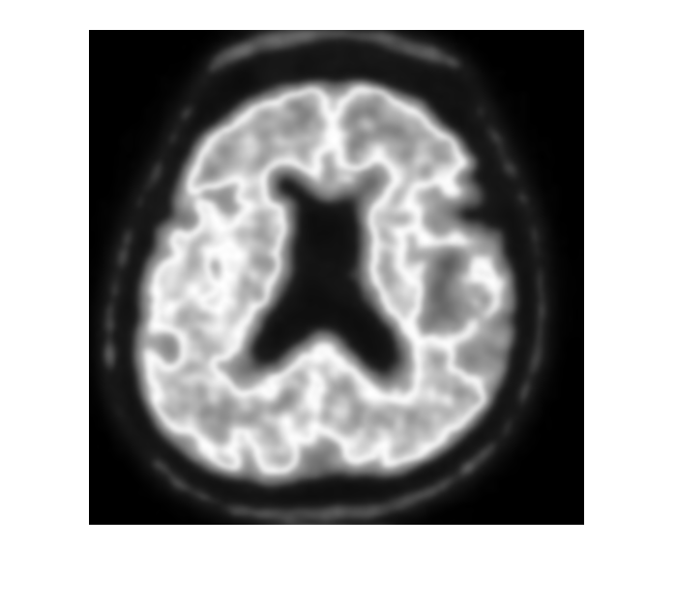

* + 1. Wiener filter

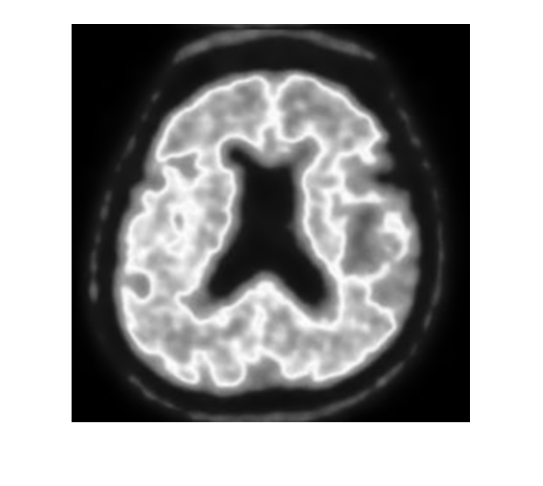

* + 1. Difference between degraded image & histogram

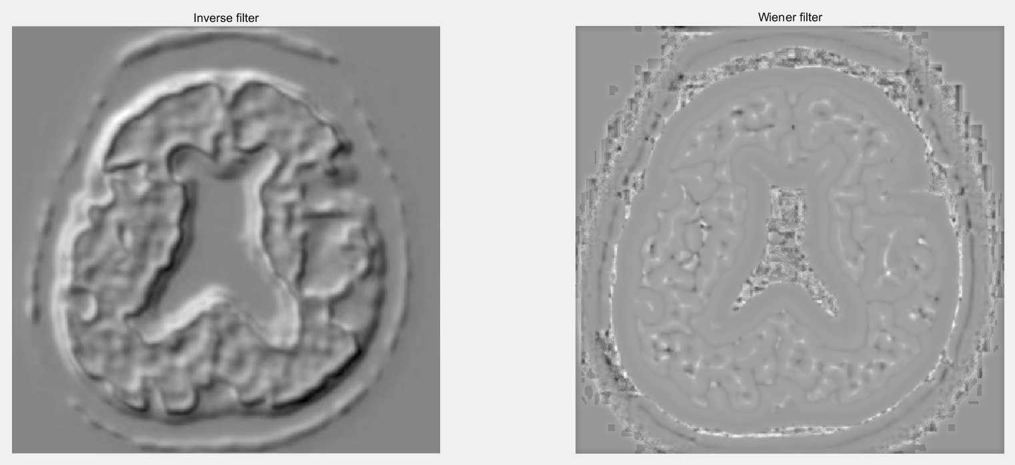

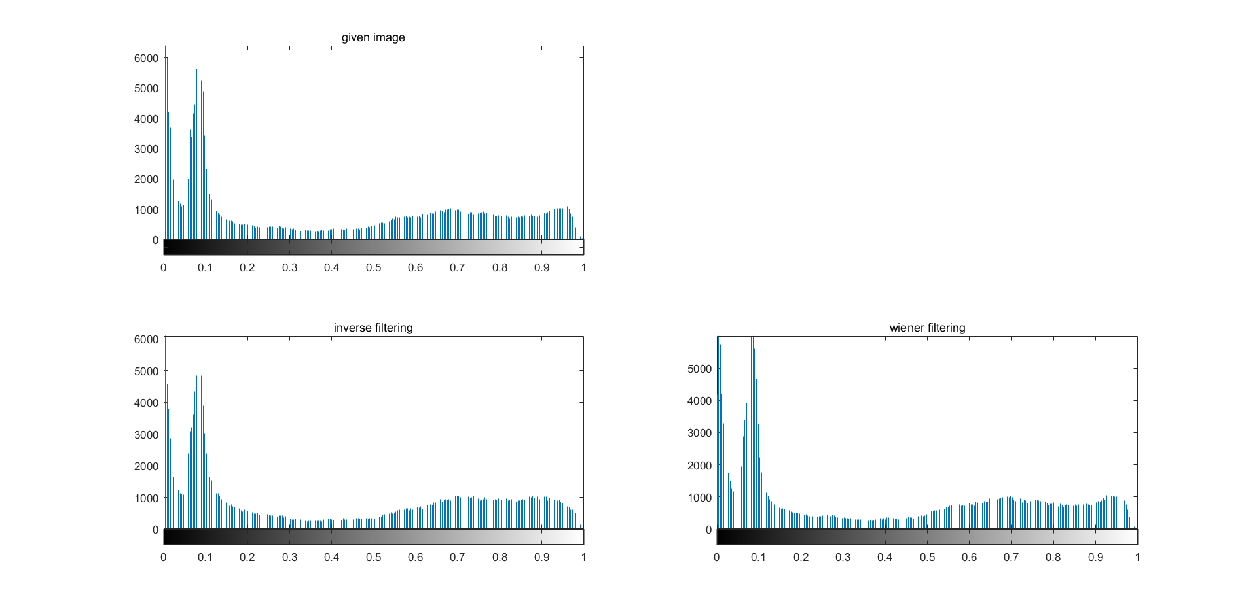

고찰 ) inverse filter를 통해 가해졌던 가우시안 필터를 역으로 적용한 결과 주어진 이미지와 비교했을 때 육안 상으로 다소 필터를 가해준 영상이 더 많이 번진 것처럼 보이고 이미지 픽셀 히스토그램을 비교한 결과도 전체적으로 픽셀 값의 편차가 줄어든 것을 확인할 수 있다. Wiener filter를 적용한 결과는 육안상으로는 차이를 식별할 수 없었고 히스토그램을 통한 비교는 wiener 필터를 사용한 결과 픽셀값이 0.1 부근에 해당하는 픽셀들의 비율이 조금 늘어남을 확인할 수 있다.